 En el campo de la astronomía. Los babilónicos estaban muy interesados en las estrellas y el cielo.

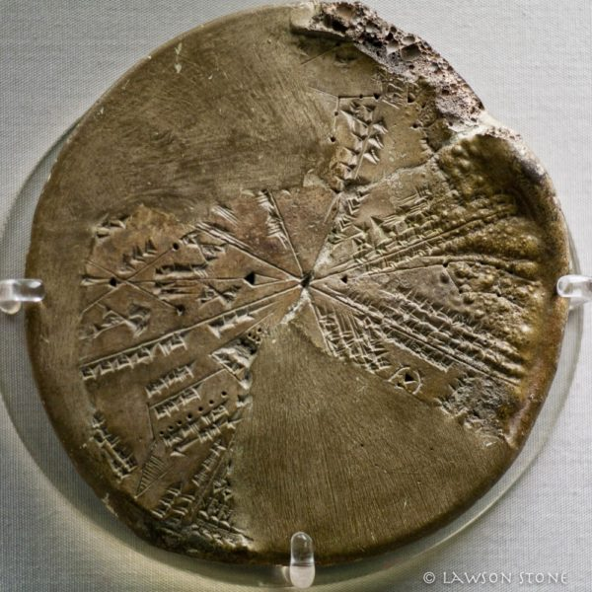

Podían ya predecir solsticios y eclipses.



Crearon también un calendario de 12 meses, basados en los ciclos de la luna. Dividieron el año en dos estaciones: verano e invierno. Este acercamiento a la astronomía fue adoptado y desarrollado más lejos en la astronomía griega y helenística.

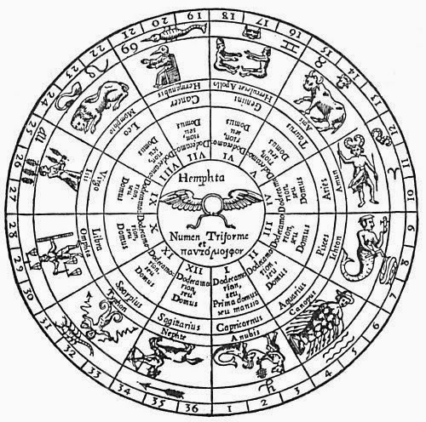

En las matemáticas, el sistema de los 60 minutos y 24 horas al día. Además, este conocimiento pudo ser eventualmente aplicado en el calendario Sumerio, que tenía como medida los 7 días de la semana.

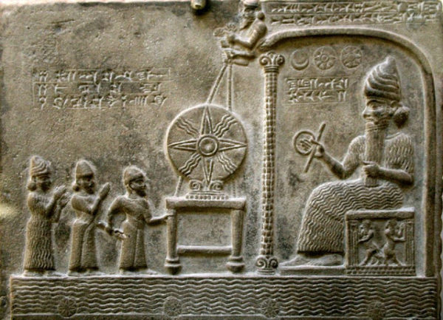

Representaron a la **Tierra** como un disco que tenía un gran macizo montañoso en el centro. Alrededor de la Tierra había un océano, rodeado en el exterior por un sistema de montañas que sostenían la bóveda celeste.

A ellos también les debemos los 360° grados de un círculo, el área y el perímetro, no sólo del círculo, sino también del clilindro. ¿Cómo hicieron para establecer el tiempo? Ellos desarrollaron la milla babilónica (7 millas ó 11 km),  la cual utilizaron para medir la distancia que recorría el sol y así poder establecer la medición del tiempo.

En el campo de la medicina, los babilónicos introdujeron los conceptos de diagnóstico, pronóstico, examinación física y prescripciones. Los síntomas y enfermedades de un paciente fueron tratados con medios terapéuticos como vendajes, bate y píldoras. Si un paciente no podía ser curado físicamente, los babilónicos recurrían al atendimiento espiritual, es decir, exorcismos y ese tipo de cosas, pues creían que posiblemente esa enfermedad, tenía que ver con una maldición.

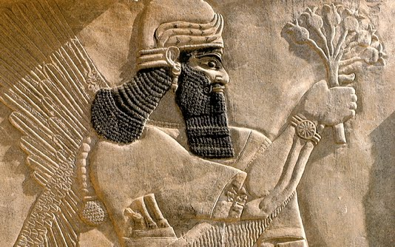 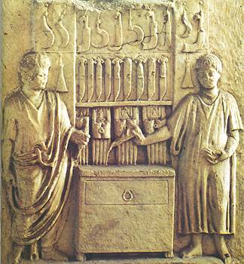

En otro rubro, la agricultura también tuvo un gran avance. La primeras comunidades agrícolas prosperaron en la baja Mesopotamia hacia 6000 a. C y su supervivencia sólo fue posible mediante el establecimiento de un sistema de riego.

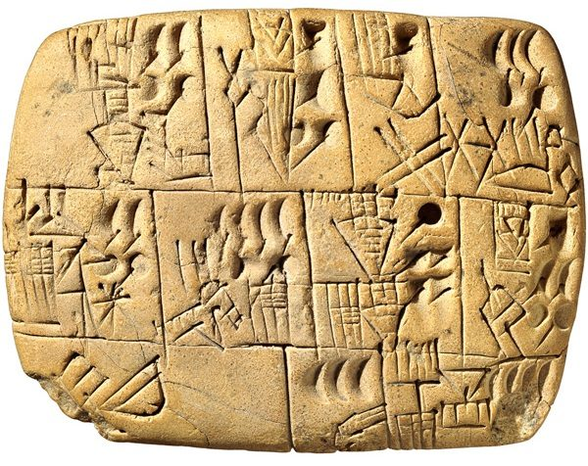

|  |
| --- |
| El agua necesaria para el riego se llevaba a las superficies cutivadas por medio de canales. Los más grandes salían directamente de ríos y servían de base para una red jerárquica de pequeños canales. El sistema también podría incluir cisternas utilizadas para regular el flujo de los ríos, de canales elevados, y en ocasiones de acueductos, dependiendo del terreno. Se utilizaban exclusas para regular el flujo del agua. Los sedimentos aportados por los ríos causaban la elevación de sus lechos en relación con los campos, y, por tanto, el agua podía irrigar los campos sin equipo especial, excavando una zanja en la orilla del canal en la dirección del campo donde las acequias distribuían el agua uniformemente sobre la superficie del cultivo. Pero también hubo equipos de elevación tales como shadouf y norias a partir del I milenio. También podía regarse desde pozos en las regiones peor drenadas.  [http://4.bp.blogspot.com/_xNV85sR64dY/TQV9gH1aAhI/AAAAAAAAABk/jReki5o62XI/s320/irrigation.jpg](http://4.bp.blogspot.com/_xNV85sR64dY/TQV9gH1aAhI/AAAAAAAAABk/jReki5o62XI/s1600/irrigation.jpg) |

Los pueblos de la Mesopotamia inventaron muchas tecnologías del quehacer humano diario, entre ellas podemos incluir el trabajo que hicieron con el metal y el cobre, el vidrio y la creación de lámparas, textiles y tejidos, asi como el almacenamiento de agua.

Además, el cobre, bronce y el hierro se utilizaron ampliamente en la fabricación de armaduras, así como en la creación de diferentes armas como espadas, dagas, lanzas y mazas.

La rueda, que algunos consideran la más importante invención mecánica en historia.

|  |
| --- |
|  |



Otra de las inovaciones tecnológicas se encuentró en la construcción, pues la creación del ladrillo de arcilla les permitio edificar grandes torres macizas y escalonadas, la falta de madera les hizo inventar técnicas ingeniosas para crear arcos y cúpulas por simple adherencia del mortero de cal a los ladrillos que se iban superponiendo o sosteniendose por la gravedad hasta que la curva se cerraba.